采 购 文 件

招标编号：THJDS2022-024
项 目：党建品牌建设项目

2022年8月18日
江苏省太湖强制隔离戒毒所交易办
党建品牌建设项目采购说明书

江苏省太湖强制隔离戒毒所（以下简称“我所”）现对党建品牌建设项目组织招标采购，欢迎符合条件的潜在投标人前来报名。
一、项目说明
1、项目名称：党建品牌建设项目
2、项目地点：吴中区金庭镇元山江苏省太湖强制隔离戒毒所所内
3、项目内容：详见附件5建设项目清单。
4、预算金额：4万元
5、最高限价：4万元，投标报价超过预算金额的投标无效。
二、投标人资格
满足《中华人民共和国政府采购法》第二十二条规定：
1、具有独立承担民事责任的能力(经营范围涵盖本次采购内容)；
2、具有良好的商业信誉和健全的财务会计制度；
3、具有履行合同所必需的设备和专业技术能力；
4、有依法缴纳税收和社会保障资金的良好记录；
5、参加政府采购活动前三年内，在经营活动中没有重大违法记录；
6、法律、行政法规规定的其他条件。
三、投标要求
1、投标人须提交营业执照，法定代表人身份证，以及采购说明书所列附件等，复印件须加盖公章。
2、投标人可提交相关的资质证书、服务能力、以往业绩等能证明投标人信誉和履约能力的资料。
3、非法定代表人本人投标的，需提供法定代表人签署的委托授权书。
4、文件应用钢笔填写或打印，应字迹清楚、内容齐全、表达准确。投标价格包含交通、安装、运输、人工、安全、税费等完成本项目采购的一切费用。应采用本采购说明书附件统一格式，如自制表格，应与上述格式一致，否则无效。投标报价书须加盖公章，否则投标无效。
5、投标时须缴纳投标保证金人民币5000元。中标人收到中标通知书后5个工作日内拒签合同的，则投标保证金作为违约金赔偿给我所，且在一年内不得参加我所组织的招标采购活动；未中标的，投标保证金在开标后15个工作日内全额无息退还。
未缴纳投标保证金的，投标无效。
投标保证金缴至我所以下账户：
户名：江苏太湖电子实业有限公司
账号：10541001040003919
开户行：中国农业银行苏州金庭支行
投标保证金缴纳凭证（可复印、截屏打印，须清晰记载缴款账户和缴款银行）与投标文件一并提交。
6、投标人应在投标截止时间前将投标书正副本各一份封装送至我所交易办。
四、开标与评标
1、我所在开标前对投标书予以严格的保密。
2、开标、评标人员由我所指定。开标、评标遵循公开、公正、公平的原则，在完全响应本采购文件的投标人中，我所将综合考虑投标人报价、经营资质、以往业绩等因素，择优选择中标人。
3、开标后，我所以电话等方式通知投标人。中标人应在接到电话通知后3个工作日内到我所领取中标通知书，在接到中标通知后5个工作日内拒签合同的，我所有权重新选择中标人或重新招标。投标人可登陆www.thdzzbb.com网站查询招标结果。
4、我所对未中标的不承担解释和说明义务。
五、投标报名及招标文件获取
1、时间：招标公告发布之日起至2022年8月25日，每日上午9：00—11：00，下午14：00—16:00(公休日、节假日除外),逾时作自动放弃。
2、地点：江苏省太湖强制隔离戒毒所办公楼一楼102室。
3、方式：潜在投标人可现场报名或通过电话报名后，在“江苏太湖电子实业有限公司招投标”（www.thdzzbb.com）网站自行下载获取采购文件。
六、投标截止时间和地址
提交投标文件截止时间：2022年8月26日下午15：00（北京时间）前。
提交投标文件地址：因当前疫情防控需要，投标人可在投标截止时间前将投标文件材料封装送至江苏省太湖强制隔离戒毒所交易办，或至门卫处电话通知交易办来提取，也可通过顺丰快递至我所交易办。
逾期送达或未密封的投标文件恕不接收。
七、其他补充说明
在新冠肺炎疫情防控期间，供应商需自行申请“苏康码”、“行程码”、“48小时内核酸检测阴性证明”并事前确认是否为“苏康码”、“行程码”绿码来我所办理相关手续，因未持“苏康码”、“行程码”、“48小时内核酸检测阴性证明”而造成的一切后果由供应商承担。
八、联系方式
联系人：彭女士
联系电话：0512-66374653

附件1： 《关于资格文件的声明函》
附件2： 《法定代表人授权书》
附件3： 《报价书》
附件4： 《无重大违法记录承诺书》
附件5： 《太湖所党建项目清单》

江苏省太湖强制隔离戒毒所交易办
2022年8月 18日

附件1：
关于资格文件的声明函

江苏省太湖强制隔离戒毒所：
本公司愿就由贵所组织实施的编号为 号（招标编号）的招标采购活动进行投标。本公司所提交的投标文件中所有关于投标资格的文件、证明和陈述均是真实的、准确的。若与真实情况不符，本公司愿承担由此产生的一切后果。

（投标方）法定代表人签字：

投标人：（单位盖章）：

年 月 日

附件2：
法定代表人授权书

江苏省太湖强制隔离戒毒所：
本授权委托书声明：我 （姓名）系 （投标人名称）的法定代表人，现授权委托 （姓名）为我公司授权代理人，就江苏省太湖强制隔离戒毒所党建品牌建设项目采购活动及合同的执行，以本公司的名义处理一切与之有关的事务，我均予以承认。
代理人在授权委托书有效期内签署的所有文件不因授权委托的撤销而失效，除非有撤销授权委托的书面通知，本授权委托书自投标开始至合同履行完毕止。
代理人无转委托权。特此委托。

投标单位：（盖章）
法定代表人：（签字或盖章）
代理人：（签字或盖章）
代理人身份证号码：
代理人电话：

年 月 日

附件3：
报 价 书
致：江苏省太湖强制隔离戒毒所
一、我方认真研究了《江苏省太湖强制隔离戒毒所党建品牌建设项目采购说明书》，全面且充分了解本项目的采购内容和各项要求。现报价如下：
序号 | 项目名称 | 规格内容 | 数量 | 单位 | 单价（元） | 小计（元）
1 | 警体馆西墙喷绘背景 | 2840*445cm | 1 | 幅
2 | 机关一楼室外喷绘 | 620*355cm | 1 | 幅
3 | 党建小品 | 详见清单 | 1 | 个
4 | 宣传栏 | 详见清单 | 1 | 个
合计报价（元）
二、如果我方成交，我方保证严格按党建品牌建设项目采购说明书内容和要求，在规定期限内履行合同，保质保量完成本项目工程。
三、我方同意在从规定的递交标书之日起20日内遵守报价书和经我方签署的所有投标书附件，在该期限之前，本报价书对我方始终有约束力，并可随时被接受。
四、不管是否成交，贵方不承担我方的任何费用。
五、投标综合说明（供货措施及需要说明的事项和承诺）：

签字：（盖章）
年 月 日
附件4：
无重大违法记录承诺书

江苏省太湖强制隔离戒毒所：
我单位在参加本次采购前三年内在经营活动中没有重大违法记录。
特此承诺。

承诺单位（盖章）：
法定代表人（签字）：
年 月 日

附件5：
太湖戒毒所党建项目

一、警体馆西墙喷绘背景

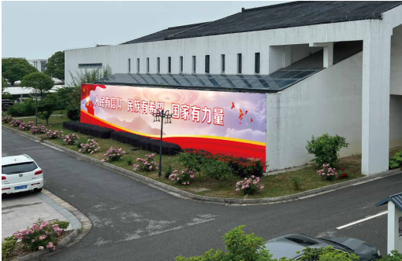
加厚高清刀刮喷绘布彩印，整卷打印无拼接。
画面尺寸：2840*445cm

二、机关楼一楼室外喷绘
加厚高清刀刮喷绘布彩印，整卷打印无拼接。
画面尺寸：620*355cm

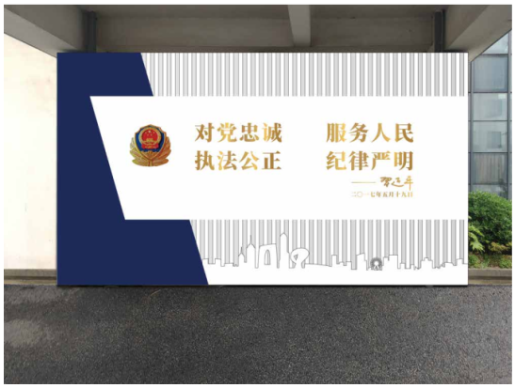

三、党建小品
1、面板为厚1.2mm 201不锈钢板，烤漆丝印
2、支架为：40mm×40mm方管，管厚度为3mm
3、边花为10mm实心不锈钢激光雕刻烤漆
4、立体字为不锈钢精品字折边
5、logo为不锈钢折边烤漆UV
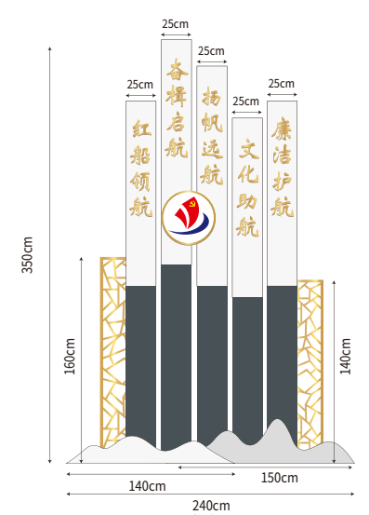
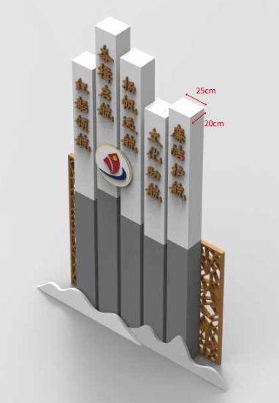

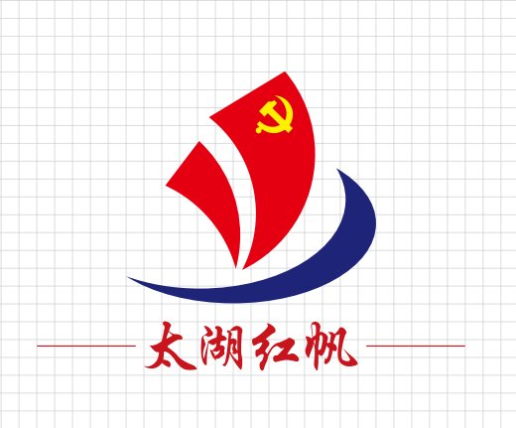
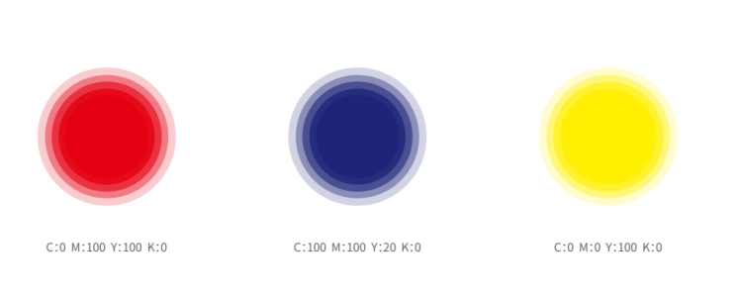

四、宣传栏
1、面板为厚1.2mm 201不锈钢板，烤漆丝印
2、支架为：40mm×40mm方管，管厚度为3mm方管，前后支撑厚度30cm。
3、顶部钢架结构，外包1.2mm 201不锈钢板烤漆
4、中间为钢架支撑加1.2mm 201不锈钢板烤漆丝印
5、画面为户外高精度车贴覆膜，正反面。

尺寸：长度510cm，高度225cm，厚度20cm；
橱窗本体：长度340cm，高度120cm，厚度10cm；
橱窗下沿离地高度：95cm。
